
SESTAVA JEDNOTLIVÝCH DÍLŮ MECHANICKÉHO ZABEZPEČENÍ
CF 1872 – Peugeot Expert / Traveller (MT)
Citroën Jumpy / SpaceTourer (MT)
Toyota Proace / Proace Verso (MT)
Opel Vivaro / Zafira Life (MT)

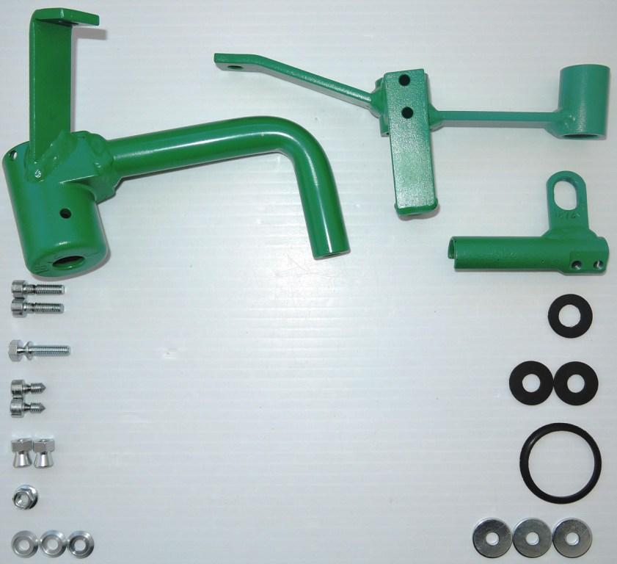
2

1

3
8

4
9

10
5

11

6

12

7
13

č. | Popis, rozměr: | Specifikace: | ks:
1. | Svarek vedení | CF 1872 | 1
2. | Vzpěra | CF 1872 | 1
3. | Kryt bovdenu | CF 1872 | 1
4. | Těsnění pryžové CF1551 (24/13x2) | DCF1551-VOD-22-01 | 1
5. | Těsnění pryžové F2/82A (24/10x2) | 1802 | 2
6. | Manžeta č.5 | CF303 71.00.00 | 1
7. | Podložka Ø 6,6 DIN 440 R | P-20-66-22-01-01 | 3
8. | Šroub imbus M6 x 20 (se zápichem) | SI-06.020.03c | 2
9. | Šroub zatrhávací M6 x 20 | S-06-20-01-00-01 | 1
10. | Šroub Imbus M6 x 12 Focus | S06-12-03-00-01 | 2
11. | Matice M6 zatrhávací | M-06-06-01-00-01 | 2
12. | Matice M6 s podložkou LOCK | DIN6923 | 1
13. | Podložka 6,3 Volvo | POD-06.03.03,VOL | 3

Vypracoval: J.Pospíšil Schválil: L.Mencler Převzala: V.Kališová

